大田区立消費者生活センターからのお知らせ
電力の切り替え、本当に安くなるの？

電力小売自由化に関連した相談が増えています。ご注意ください。
＜相談事例＞
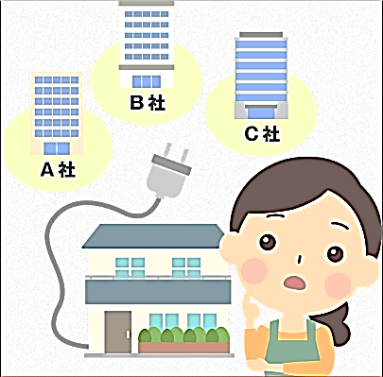
自宅に大手電力会社の代理店を名乗って事業者が訪問してきたので、話を聞くと、「今の電力会社より電気代が安くなる」と勧誘された。言われるがままに、電気の検針票を見せ、数枚の書面や指定されたサイト上に住所や氏名を記載した。更に、数週間後に契約書とクレジットカード払いの申込書を送付すると言われた。その後、冷静に考えたところ、勧誘されるがまま契約し、内容をよく理解していないことに気が付いた。この電力の契約を解約したい。

＜相談員からのアドバイス＞
・大手電力会社をかたって勧誘している場合があるため、新たに契約する会社の社名や連絡先をよく確認しましょう。
・契約先の切り替えをする場合は、候補としている電力会社の料金プランだけでなく、料金の算出方法もよく説明してもらいましょう。また、契約期間や契約解除の違約金の有無などの条件も確認しましょう。数社を比較検討することも有用です。
・契約する気がなければ検針票を見せたりせず、住所や氏名を伝えずに、きっぱりと断りましょう。
・電話や訪問で勧誘を受けて、電力の切り替えをした場合は、法定の契約書面を受け取った日を含めて８日以内であればクーリング・オフができます。
・ガスや通信の契約切り替えでもトラブルが発生していますので気を付けましょう。

[ 消費生活のお困りごとは 大田区立消費者生活センターに ]
相談専用電話 03-3736-0123
受付時間 月曜日～金曜日 午前9時～午後4時30分まで
（祝日、年末年始を除く）
土曜日・日曜日、祝日は国・都の機関がお受けします
消費者ホットライン 188（いやや）
土曜日 午前9時～午後5時まで 日曜日、祝日 午前10時～午後4時まで

